

**Συστημική Ανάλυση και Επιχειρησιακές Διεργασίες**

ΜΠΣ : ΠΡΟΗΓΜΕΝΑ ΣΥΣΤΗΜΑΤΑ ΠΛΗΡΟΦΟΡΙΚΗΣ

**Διδάσκων : Καθηγητής κ. Νικήτας Ασημακόπουλος**

# **Χρήση της DCSYM στην Algosystems SA**

**Γιώργος Πάνου**

**DevOps Engineer**

**Πειραιάς 3-3-2019**

Περιεχόμενα

**Χρήση της DCSYM στην Algosystems SA** 1

Εισαγωγή 3

Εταιρικό Προφίλ 4

Οργανόγραμμα του τμήματος Support της Algosystems 5

Υπάρχουσα κατάσταση του προβλήματος 6

Σχεδιασμός ΥΚ με DCSYM 7

Δομή του συστήματος 7

Επικοινωνία 8

Πίνακας Συσχετίσεων 10

Προτεινόμενη Λύση 11

Σχεδιασμός ΠΒ με την DCSYM 12

Σύγκριση ΥΚ με ΠΒ 13

Συμπεράσματα 14

## Εισαγωγή

Η παρούσα εργασία αφορά σε μια μελέτη περίπτωσης case study του τμήματος τεχνικής υποστήριξης (technical support) της Algosystems SA.

Σκοπός της εργασίας είναι μέσω της ανάλυσης DCSYM να προταθεί τροποποίηση των μεθόδων και των διαδικασιών επίλυσης τεχνικών προβλημάτων που να βελτιώνει το χρόνο επίλυσης ζητημάτων και την αξιοπιστία και την ποιότητα των παρεχόμενων υπηρεσιών.

Στα επόμενα κεφάλαια αναλύεται η δομή και η λειτουργία του τμήματος εξετάζοντας την επικοινωνία και την αλληλεπίδραση μεταξύ των στοιχείων του.

Αρχικά περιγράφεται η Υπάρχουσα Κατάσταση του Προβλήματος και στη συνέχεια δίνεται γραφική απεικόνιση με τη χρήση της μεθοδολογίας DCSYM. Επίσης, παρατίθενται σκέψεις σχετικά με την χρήση της DCSYM σε συνδυασμό με το διάγραμμα της Υπάρχουσας Κατάστασης.

Ακολούθως περιγράφεται η Προτεινόμενη Βελτίωση, η οποία αφορά στον επανακαθορισμό των στοιχείων της Εταιρείας και των ρόλων του προσωπικού, καθώς και της δομής των καναλιών επικοινωνίας. Η νέα δομή επανασχεδιάζεται με την DCSYM, όπως αυτή διαμορφώνεται μετά από την εφαρμογή της Προτεινόμενης Βελτίωσης.

Τέλος παρουσιάζονται συμπεράσματα και διαπιστώσεις από τη χρήση της μεθοδολογίας DCSYM.

Αρκτικόλεξα:

Υπάρχουσα Κατάσταση (YK)

Πρόβλημα (Π)

Προτεινόμενες Βελτιώσεις (ΠΒ)

Συμβολισμοί:

C , c : communication

G , g : general interaction or influence

U , u : purposeful action

P , p : potential conflict

D , d : distorted communication

Δ , δ : distorted purposeful communication

## Εταιρικό Προφίλ



Η Algosystems είναι ένας δυναμικός System Integrator που κινείται ανοδικά στην αγορά Πληροφορικής & Επικοινωνιών, Αυτοματισμού & Ελεγχου και Μετρολογίας. Με πάνω από 31 έτη εμπειρίας. Διαθέτει γραφεία στην Ελλάδα και στο Κατάρ την τελευταία 5ετία και έχει υλοποιήσει πληθώρα απλών αλλά και σύνθετων έργων με εξειδίκευση στον ιδιωτικό τομέα, σε 18 χώρες.

Η εταιρεία διαθέτει εκτεταμένη εμπειρία και τεχνογνωσία η οποία εκτείνεται σε ιδιαίτερα ευρύ φάσμα λύσεων. Ως system integrator, χρησιμοποιεί τις εξιδεικευμένες γνώσεις της στις τεχνολογίες πληροφορικής και επικοινωνιών και στο λογισμικό, σε  βιομηχανικούς και κτιριακούς αυτοματισμούς,  σε εξειδικευμένα συστήματα του τομέα μεταφορών αλλά και στη μετρολογία, για να προσφέρει λύσεις και υπηρεσίες σε ένα ιδιαίτερα ευρύ φάσμα πελατών. Πελατών μεσαίων ή μεγάλων, από όλους τους κλάδους της αγοράς που την εμπιστεύονται συστηματικά τις τελευταίες δεκαετίες, χαρίζοντάς της ιδιαίτερα υψηλά ποσοστά πιστότητας.

Η ομάδα της Algosystems αποτελείται από ένα σύνολο 97 πιστοποιημένων και έμπειρων μηχανικών, τεχνικών, πωλητών, ερευνητών και διοικητικών στελεχών που διαθέτουν άκρως πελατοκεντρική προσέγγιση με στόχο την άμεση και αποτελεσματική εξυπηρέτηση σε όλο το στάδιο της συνεργασίας με τον πελάτη.

Η μακροχρόνια στρατηγική συνεργασία της Algosystems με κορυφαίους διεθνείς κατασκευαστικούς οίκους, της παρέχει ευελιξία και τη δυνατότητα ενσωμάτωσης των βέλτιστων ανά περίπτωση προϊόντων και τεχνολογικών λύσεων.

Η  Αlgosystems, είναι γνωστή χρόνια στην αγορά για την εξαιρετική δυνατότητα επίλυσης πολύπλοκων τεχνικών προκλήσεων και την αμεσότητα στην εξυπηρέτηση.

## Οργανόγραμμα του τμήματος Support της Algosystems

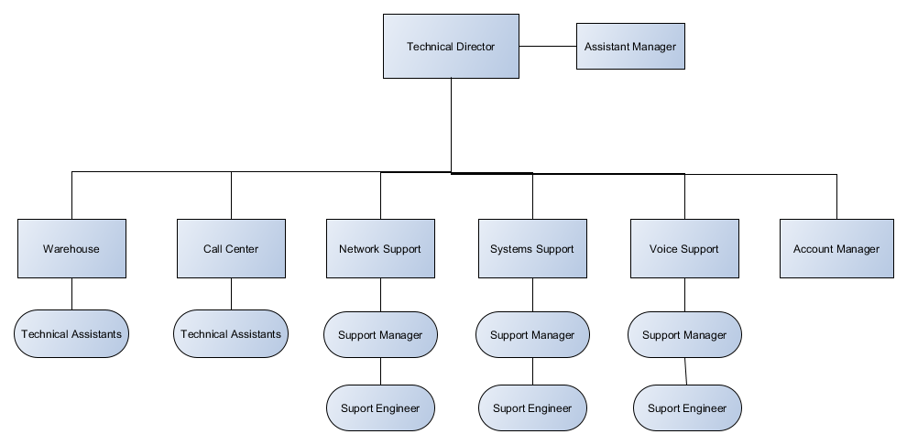

# Υπάρχουσα κατάσταση του προβλήματος

Η εταιρεία για την εξυπηρέτηση των πελατών σε τεχνικά προβλήματα διατηρεί στοιχεία του εξοπλισμού των πελατών, του διαθέσιμου αποθέματος της αποθήκης, και των προμηθευτών της.

Σε περίπτωση βλάβης αρχικά γίνεται εντοπισμός του προβλήματος (troubleshooting) και εξετάζεται από το εκάστοτε τεχνικό τμήμα αν θα πραγματοποιηθεί αντικατάσταση ή επισκευή.

Σε κάθε περίπτωση για να εκκινήσει η διαδικασία πρέπει να βρεθεί ο σειριακός αριθμός της ελλαττωματικής συσκευής και να ενημερωθεί το αρχείο με πληροφορίες σχετικά με τη βλάβη και την επιδιόρθωση.

Για να τηρηθεί ένα κοινό Inventory έχει επιλεγεί λογισμικό inventorying (Cisco PSPC – PSS) που εγκαθίσταται σε κάθε πελάτη και ανά τακτά χρονικά διαστήματα ενημερώνει το αρχείο εξοπλισμού των πελατών στο Cloud. Με αυτόν τον τρόπο το αρχείο τηρείται σε ένα και μοναδικό σημείο για όλους τους πελάτες. Παρόλα αυτά η πλατφόρμα δεν διαθέτει την δυνατότητα τήρησης επιπλέον στοιχείων σχετικών με τις βλάβες.

Οι βλάβες τηρούνται σε ξεχωριστό σύστημα (ticketing) όπου για κάθε case/ticket γίνεται Link ο σειριακός αριθμός του μηχανήματος και ο αριθμός πελάτη.

Η διαδικασία συνεπώς για την τήρησης αρχείου βλαβών είναι χρονοβόρα και δεν παρέχεται μια επαρκής εποπτική εικόνα του ιστορικού των βλαβών για το κάθε στοιχείο εξοπλισμού των πελατών.

Το μεγαλύτερο πρόβλημα εντοπίζεται όταν ο πελάτης δεν γνωρίζει τον σειριακό αριθμό του μηχανήματος. Τότε το τμήμα γραμματειακής υποστήριξης συνεννοείται με έναν ή περισσότερους από τους εξής: το εκάστοτε τεχνικό τμήμα, τον πελάτη, την αποθήκη, τον προμηθευτή, ή το τμήμα πωλήσεων. Με αυτόν τον τρόπο ενημερώνεται το υπάρχον ticketing σύστημα σχετικά με τον σειριακό αριθμό του μηχανήματος.

Ως συνέπεια υπάρχει μεγάλη πιθανότητα να πραγματοποιηθούν εσφαλμένες καταγραφές οι οποίες σε περιπτώσεις επικοινωνίας με τον κατασκευαστή για επισκευή/επιστροφή του μηχανήματος μπορεί να προκαλέσει καθυστερήσεις στην εξυπηρέτηση του πελάτη και προβλήματα στην σχέση τόσο με τον πελάτη όσο και με τον κατασκευαστή. Επιπρόσθετα μπορεί να υπάρξει σύγχηση μεταξύ των τμημάτων ή και των υπαλλήλων και προστριβές.

# Σχεδιασμός ΥΚ με DCSYM

## Δομή του συστήματος

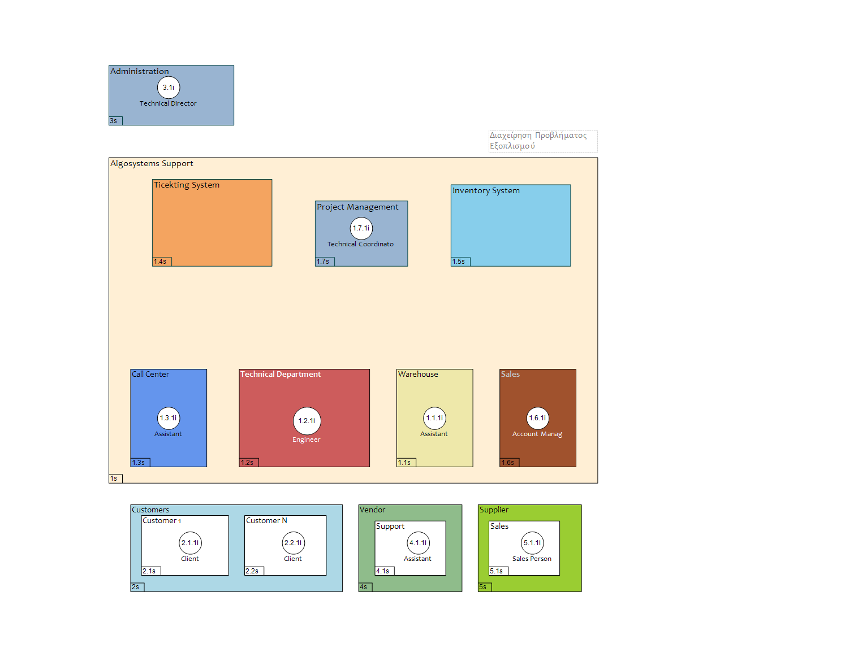

Η δομή του συστήματος αποτελεί μια αφηρημένη εκδοχή των οντοτήτων που συμμετέχουν στην διαδικασία επίλυσης προβλημάτων της εταιρείας. Έχουν αποτυπωθεί τα άμεσα εμπλεκόμενα μέρη που είναι πιθανό να συμμετέχουν τουλάχιστον σε μία ή και περισσότερες περιπτώσεις. Ως υποσυστήματα του τμήματος Algosystems Support έχουν αποτυπωθεί και πακέτα λογισμικού τα οποία εξυπηρετούν τους εμπλεκόμενους, παρεμβάλονται στην επικοινωνία τους, αποτελούν κοινό σημείο αναφοράς και σε κάποιες περιπτώσεις καθορίζουν τις σχέσεις μεταξύ τους.

## Επικοινωνία

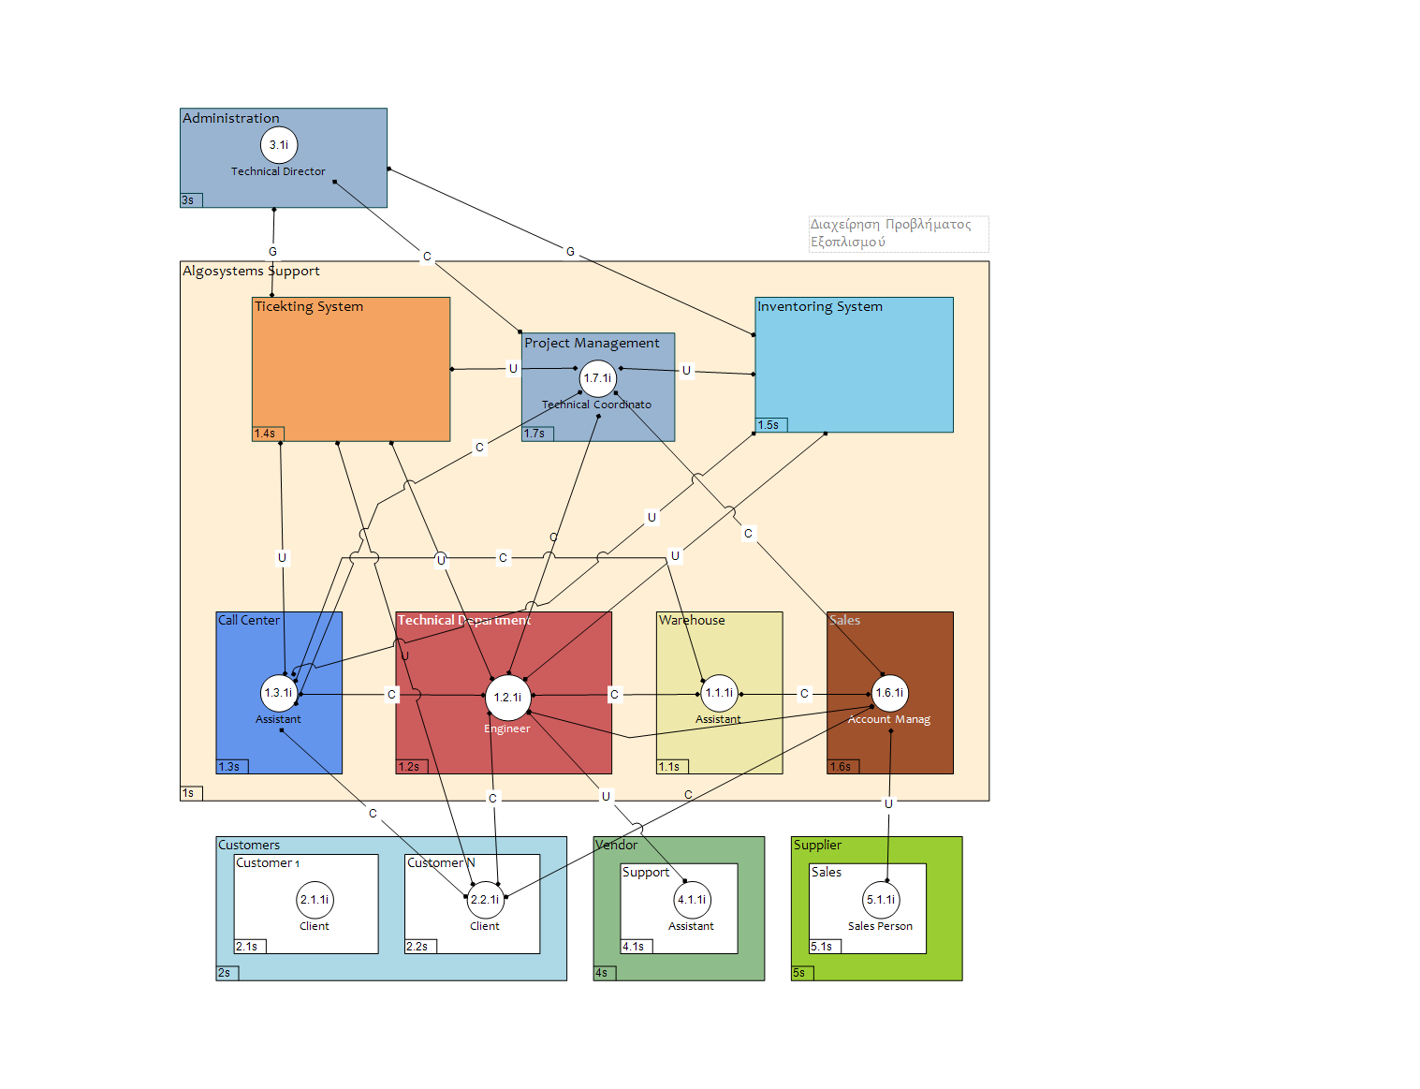

Παρατηρείται ότι οι μηχανικοί πέρα από τον μαγάλο φόρτο εργασίας τους αναλαμβάνουν μεγάλα κομάτια της διαχείρισης του εξοπλισμού. Επίσης για την συλλογή ιστορικών στοιχείων κα την εξαγωγή αναφορών προς τον τεχνικό διευθυντή, ο Technical Coordinator δαπανά άσκοπα χρόνο. Για τον Τεχνικό Διευθυντή είναι πρακτικό αδύνατο να έχει μια πλήρη εικόνα σε σύντομο χρονικό διάστημα.

Η διατήρηση των στοιχείων βλαβών στο ticketing εργαλείο απαιτεί από όλους ένα ενδιάμεσο βήμα εξόρυξης των στοιχείων από το Inventory system και εισαγωγής τους με χειρονακτικό τρόπο στο πρώτο.

Πέρα από την χρονική διάσταση του προβλήματος οι ενδιάμεσες ενέργειες και επικοινωνίες που απαιτούνται ενέχουν τον κίνδυνο να παρουσιαστούν λάθη στις διαδικασίες με κόστος στις σχέσεις της εταιρείας με τους πελάτες.

## Πίνακας Συσχετίσεων

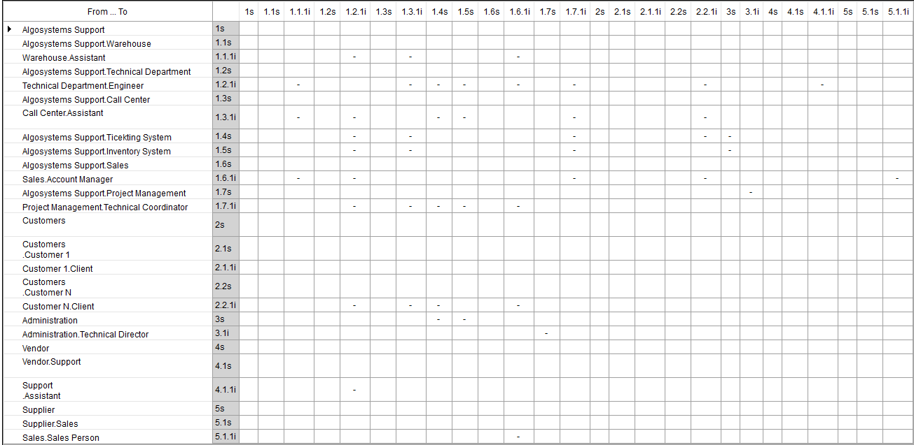

Όπως φαίνεται στον παραπάνω πίνακα ο αριθμός των αλληλοεπιδράσεων , είτε αποτελούν επικοινωνία είτε ενέργεια είναι πολύ πυκνός για το τμήματα που είναι άμεσα συνδεδεμένα με τις λειτουργίες της τεχνικής υποστήριξης. Το ίδιο ισχύει όμως και για τον manager.

# Προτεινόμενη Λύση

Η εταιρεία θα επωφελούνταν στο έπακρο από ένα ενοποιημένο σύστημα τήρησης ιστορικού βλαβών – Inventory. Προτείνεται η μετάβαση στο OTRS το οποίο είναι ticketing εργαλείο που με το πακέτο CMDB και με ανάπτυξη ενός middleware διασύνδεσης με το PSPC μπορεί να υποστηρίξει όλη την διαδικασία.

Με αυτή την λύση ο πελάτης θα παροτρύνεται κατά την δημιουργία του ticket να ορίσει πιο από τα μηχανήματά του έχει βλάβη επιλέγοντάς το με τον χαρακτηρισμό που ο ίδιος έχει δώσει (π.χ. router 1ου ορόφου).

Έτσι οι επικοινωνίες μεταξύ των τμημάτων μειώνονται στο ελάχιστο εφόσον ο σειριακός έχει καθοριστεί κατά την εκκίνηση της διαδικασίας. Επιπλέον με αυτόν τον τρόπο μειώνονται και τα σφάλματα τήρησης του ιστορικού.

Τέλος θα υπάρχει μια σαφής και εύκολα προσβάσιμη εποπτική εικόνα της κατάστασης του εξοπλισμού η οποία θα μπορεί να αξιοποιηθεί από τον Manager. Σε περίπτωση που παρουσιάζονται πολλά προβλήματα σε μέρος του εξολπισμού θα μπορεί να εξάγει στοιχεία και να δημιουργήσει αναφορές και να ενημερώσει τον πελάτη για την κατάσταση του.

Αυτό με την σειρά του μπορεί να του δώσει την δυνατότητα να προτείνει αναβάθμιση του εξοπλισμού στοχευμένα και να επιλύσει αλλά και να προλάβει προβλήματα του πελάτη.

## Σχεδιασμός ΠΒ με την DCSYM

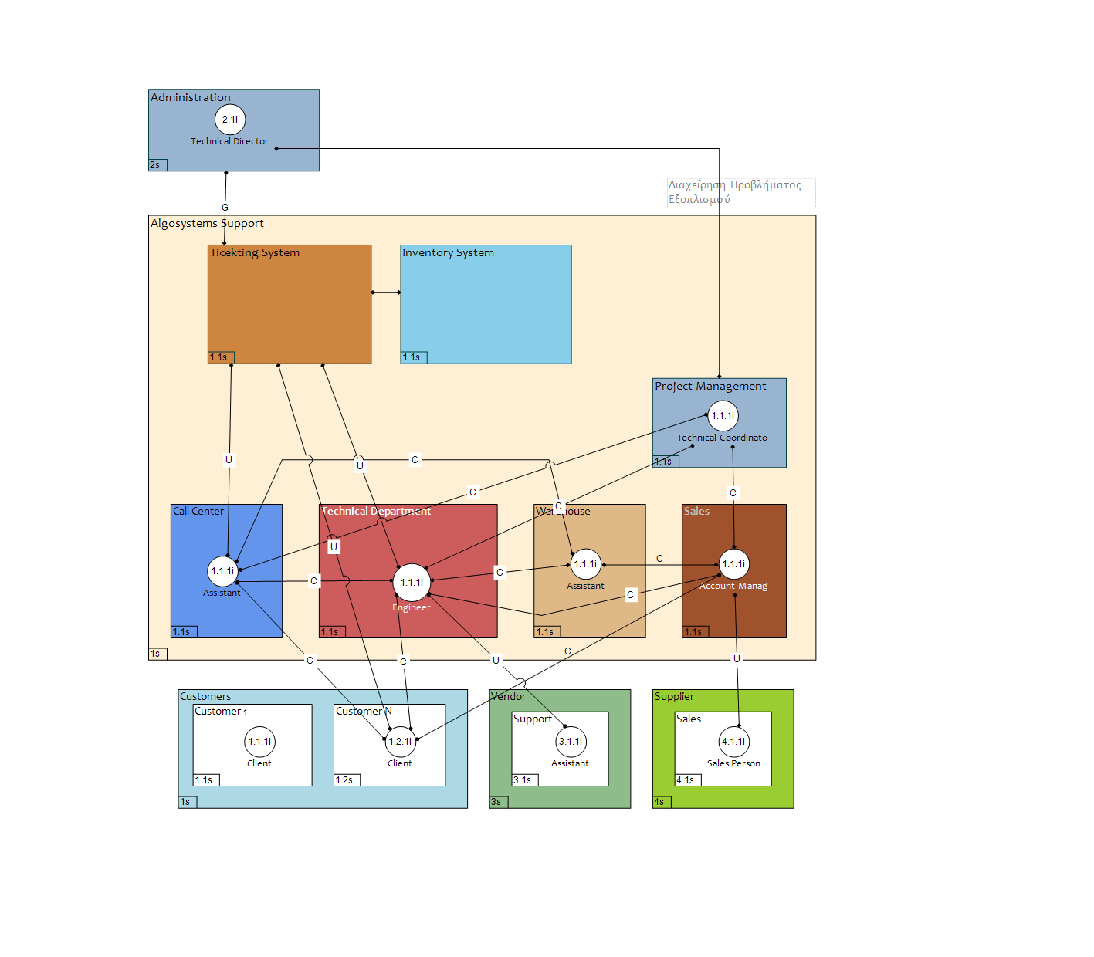

## Σύγκριση ΥΚ με ΠΒ



## Συμπεράσματα

Στο διάγραμμα της DCSYM είναι εμφανής η βελτίωση όσο αφορά τις επικοινωνίες αλλά και η απεμπλοκή του technical coordinator από τις διαδικασίες τήρησης των πληροφοριών σχετικά με τους σειριακούς αριθμούς.

Το inventorying σύστημα μετατρέπεται σε πλήρως αυτοματοποιημένο με μια μοναδική περίπτωση διαχείρησης του κατά την εισαγωγή σε αυτό ενός καινούριου πελάτη. Έτσι το ticketing σύστημα έχει το ρόλο Single Point of Service όσο αφορά τις υπηρεσίες support.

Ο φόρτος εργασίας μειώνεται αφήνοντας ελέυθερους τους μηχανικούς να επικεντρωθούν στην επίλυση των προβλημάτων και μειώνοντας το overhead της διαχείρισης ενός επιπλέον συστήματος.